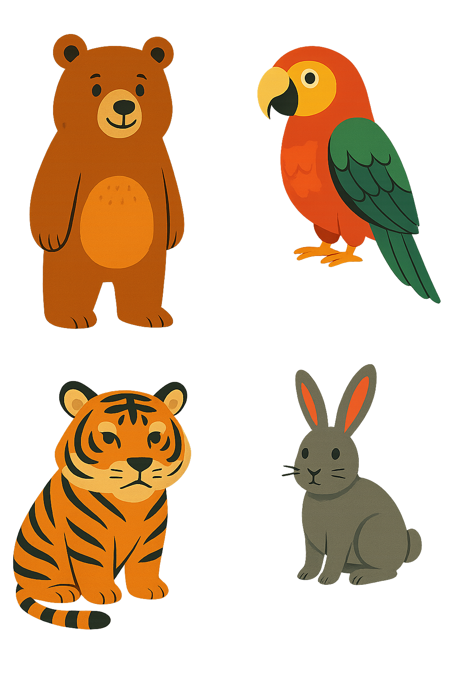
サブタイトルサブタイ

サブタイトルサブ。

ここに文章ここに文章ここに文章ここに文章ここに文章ここに文章ここに文章ここに文章ここに文章ここに文章ここに文章ここに文章ここに文章ここに文章ここに文章ここに文章ここに文章ここに文章ここに文章ここに文章ここに文章ここに文章ここに文章ここに文章ここに文章ここに文章ここに文章ここに文章ここに文章ここに文章ここに文章

ここ文章

ここ文章ここ文章

タイトルタイトルタ

タイトルタイト

文章ここに文章

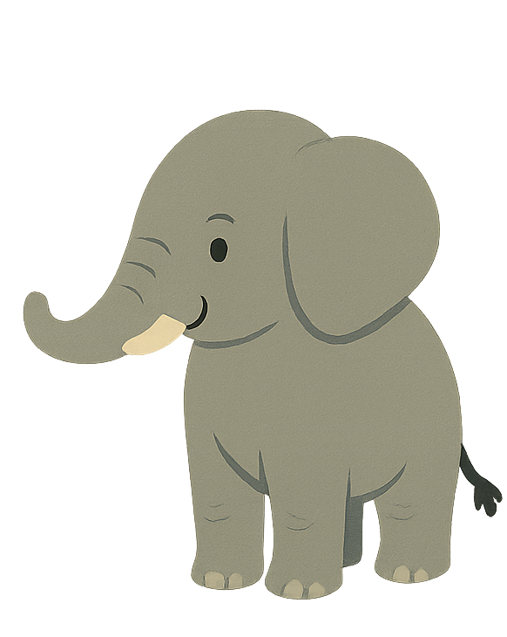
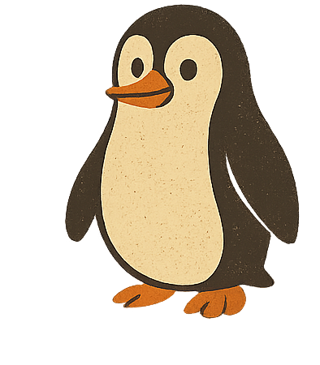

ここに文章ここに文章ここに文章ここに文章ここに文章ここに文章ここに文章ここに文章ここに文章ここに文章ここに文章ここに文章
ここに文章ここに文章ここに文章ここに文章ここに文章ここに文章ここに文章ここに文章ここに文章ここに文章ここに文章ここに文章ここに文章。

文章ここに文章ここに文章ここに文章ここに文章ここに文章ここに文章‼!
日
2030/1/28
10：00-17：00 開園9：30～
テンプレＢａｂｙ動物園
- ここに文章ここに文章ここに文章ここに文章ここに文章
ここに文章
テンプレＢａｂｙ
KARAKARA

〒000-0000
兵庫県加古川市のかつめしはおいしい町１２

場所
日時

